FILGO
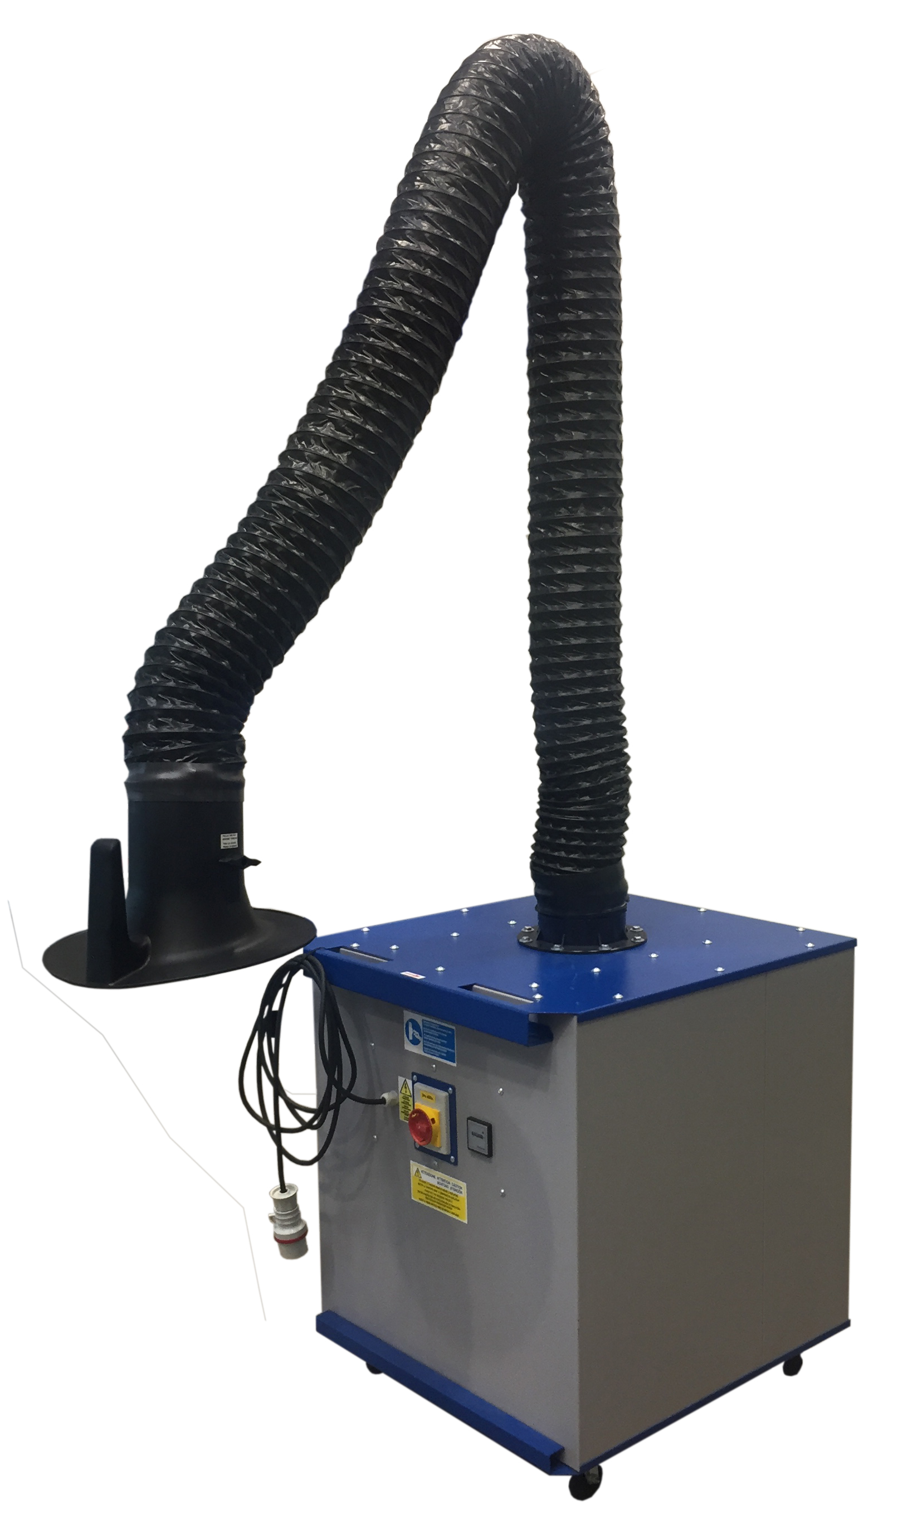
La performance et
la fonctionnalité réunies
pour un petit prix !

Les Atouts : Le bras DYNAFLEX est maniable et très léger. La prise électrique est déjà montée sur le groupe. Système de filtration à cartouche. Compteur horaire

Ce système d’aspiration mobile est pour 1 poste de travail. Il est destiné principalement à une utilisation type soudure à l’étain, oxyacétylénique à électrode, MIG/MAG, TIG, meulage et gaz toxique, vapeurs, brouillards en suspension.
Le FILGO est un filtre mobile, compact, conçu pour une utilisation ponctuelle et sans grande concentration de polluants, fumées ou poussières. Il est équipé d'un bras flexible DYNAFLEX de 3 m qui est d'une très grande facilité d'utilisation et d’une souplesse sans égal. Grande efficacité de filtration grâce à la cartouche de 12 m² de surface filtrante. La gestion du filtre à l'aide d'un compteur horaire permet de toujours travailler en sécurité.

Cet équipement répond idéalement à tous les besoins nécessaires :
- Bras articulé autoportant Ø 160
- Hotte à poignée de positionnement et clapet de régulation
- Système d’articulation monté à l’intérieur, mais sur un Ø 160 mm (débit de 1.400 m3/h maintenu)
- Débit 1400 m3/h, moteur de 1,1 kW, 220 V. Monophasé
- Filtration à cartouche à pli en cellulose
- Dimensions sans bras : 756 x 705 x 916 mm
- Poids sans bras : 80 kg

Technique :

Référence | m3/h | Pression (PA) | % | M² | Kg | Tension V. | Hz | Hp | Kw
FILGO | 1400 | 1250 | 99 | 12 | 52 | 220 Mono | 50 | 1,5 | 1,1

Option :

Lumière intégré | A venir
Pressostat | 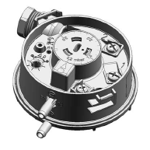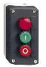
Filtre optionnel | 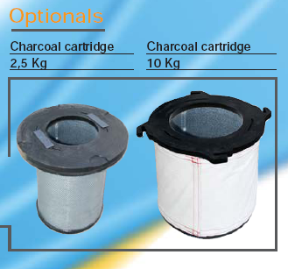
Filtre rechange :  FILGO/CART | 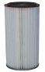
Hotte :  WINGHOOD | 